**Государственное казенное**

**общеобразовательное учреждение**

**«Средняя общеобразовательная школа № 4»**

**при исправительном учреждении**

**Открытый урок: «Зарубежная Азия»**

**Выполнила: учитель географии**

**Логинова Ольга Анатольевна**

**ст. Александрийская**

**ноябрь 2024 год**

**Зарубежная Азия**

**Общие данные.**

Азией называют часть света, входящую в состав материка Евразия. Сухопутная граница между Азией и Европой проходит по Уральским горам, рекам Эмба, Кума, Маныч, морям Каспийскому, Азовскому, Черному, Мраморному, проливам Босфор и Дарданеллы. Азия занимает третью часть всей суши. Омывают ее воды трех океанов: Северного Ледовитого, Индийского и Тихого, а граничит она не только с Европой, но также с Африкой и Австралией.

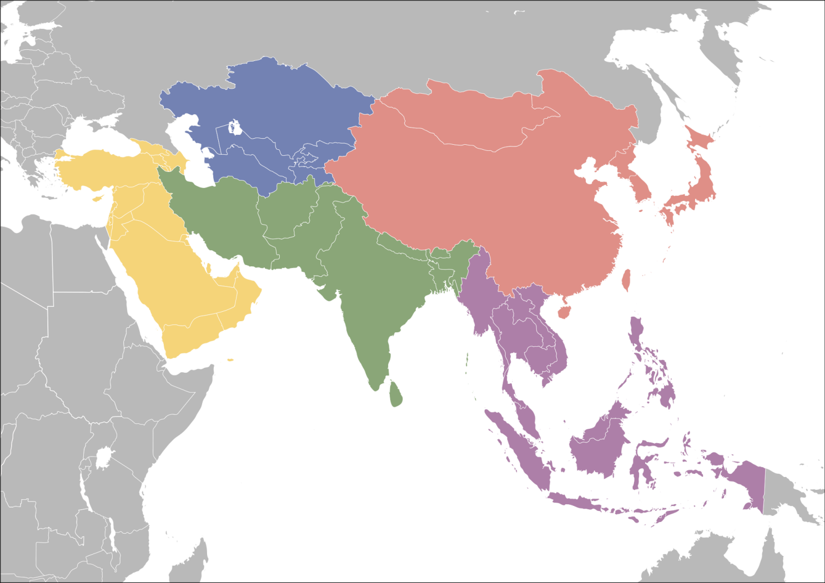

В целом Азия высокогорная часть света — 3/4 площади занято горами и плоскогорьями, но есть и равнины, огромные, необозримые, как, например, Западно-Сибирская, а есть глубокие впадины, дно которых лежит ниже уровня моря. В центральной части Азии в среднем на 4—5 км вздымается плоскогорье Тибет. По его южному краю поднимаются горы Гималаи с самой высокой вершиной на Земле — Джомолунгмой (или Эверестом, Сагарматхой), возвышающейся почти на 9 км над уровнем моря.

Так как Азия протянулась на огромнейшее расстояние с севера на юг и с запада на восток, то различия в климате в разных местах этой части света очень большие. На Крайнем Севере долгая зима, много месяцев лежит снег, метут метели, дуют ледяные ветры, стоят лютые морозы, полыхают полярные сияния в темном ночном небе. За Полярным кругом зимой не бывает солнца, но зато весной и летом оно заходит за горизонт только на несколько минут, и тогда день длится круглые сутки. Большую часть северной оконечности Азии занимает тундра. Здесь нет высоких деревьев, растут только трава, расцвеченная множеством цветов, да низенькие карликовые березки и ивы. Водятся в тундре белые песцы и маленькие зверюшки — лемминги. Южнее тундры громадные азиатские пространства занимают дремучие хвойные леса, называемые тайгой, где растут лиственница, сибирский кедр. Здесь живут медведи, волки, лисы, по веткам скачут проворные белки и в пушистой хвое прячутся красавцы соболи. Еще южнее располагаются полупустыни и жаркие пустыни Средней и Центральной Азии, разделенные высокими горами Памира, Тянь-Шаня, Алтая. Гималаи и другие высокие горы, окаймляющие Центрально-азиатское плоскогорье, закрывают южные части Азии от холодных северных ветров. На берегах, омываемых теплым Индийским океаном, царит вечное лето. Здесь очень жарко. На большей части материка и на островах, которых здесь много — и больших и маленьких, выпадает много дождей и растут густые вечнозеленые леса. К югу от Гималаев есть самое дождливое место на Земле — Черапунджи. Если бы там оставалась вся выпавшая за год влага, она образовала бы слой высотой с четырехэтажный дом.

На востоке все азиатское побережье омывает самый большой и самый глубокий Тихий океан. Около берегов много вулканических островов, часто бывают извержения вулканов, землетрясения, а рядом с высокими вулканами расположено несколько глубоководных океанических впадин, или, как говорят ученые, желобов. В одном из них — Марианском — отмечена наибольшая глубина Мирового океана: 11022 м. В Тихом океане часто возникают страшные ураганы — тайфуны, которые образуют громадные волны. Тайфуны несутся на сушу с бешеной скоростью, все разрушая на своем пути и принося сильнейшие ливни.

В Азии много больших полноводных рек, здесь находятся крупнейшее озеро на земном шаре — Каспийское море — и самое глубокое озеро Байкал. Многие азиатские реки текут с высоких гор из тающих ледников. Они многоводны круглый год, на них удобно строить гидроэлектростанции. Реки текут с гор в разных направлениях и впадают в Северный Ледовитый, Индийский и Тихий океаны. В недрах Азии открыты огромные запасы самых разнообразных полезных ископаемых, особенно нефти, газа, каменного угля, цветных металлов, драгоценных камней.

В Азии живут свыше 2 млрд. человек, это люди трех рас: белой — европеоидной, желтой — монголоидной, черной — негроидно-австралоидной. Они делятся на множество разных народов.

В Азии расположена большая часть территории нашей страны. Ее южная граница проходит от Тихого океана до Черного моря. Самые крупные государства Азии: Китай, Индия, Индонезия, Монголия, Вьетнам, Лаос, Пакистан, Афганистан и др.

**Общая экономико-географическая характеристика Азии**

Зарубежная Азия - самый крупный по площади и населению регион мира, причем это первенство он сохраняет, по существу, на протяжении всего существования человеческой цивилизации. Площадь Зарубежной Азии - 27 млн. км2, она включает более 40 суверенных государств. Многие из них относятся к древнейшим в мире. Зарубежная Азия - один из очагов зарождения человечества, родина земледелия, искусственного орошения, городов, многих культурных ценностей и научных достижений. В основном в состав региона входят развивающиеся страны.

Географическое положение. Общий обзор

В состав региона входят разные по размеру страны: две из них относятся к странам-гигантам, остальные, в основном, к довольно крупным странам. Границы между ними проходят по хорошо выраженным природным рубежам. Экономико-географическое положение стран Азии определяется их соседским положением приморским положением большинства стран, глубинным положением некоторых стран. Первые две особенности оказывают благоприятное воздействие на их хозяйство, а третья затрудняет внешние экономические отношения.

Политическое устройство стран весьма разнообразно: Япония, Малайзия, Таиланд, Непал, Бутан, Иордания - конституционные монархии, Саудовская Аравия, ОАЭ, Кувейт, Бруней, Оман - абсолютные монархии, остальные государства - республики.

Природные условия и ресурсы

Район крайне однороден в отношении тектонической структуры и рельефа: в его пределах отмечается наибольшая на земле амплитуда высот, здесь расположены как древние докембрийские платформы, так и области молодой кайнозойской складчатости, грандиозные горные страны и обширные равнины. Вследствие этого минеральные ресурсы Азии очень разнообразны. В пределах Китайской, Индостанской платформ сосредоточены основные бассейны каменного угля, железной и марганцевой руд, нерудных ископаемых. В пределах альпийско-гималайского и тихоокеанского складчатых поясов преобладают руды. Но главное богатство региона, определяющее также и его роль в МГРТ, - это нефть. Запасы нефти и газа разведаны в большинстве стран Юго-Западной Азии, но основные месторождения находятся в Саудовской Аравии, Кувейте, Ираке, Иране. Агроклиматические ресурсы Азии неоднородны. Обширные массивы горных стран, пустынь и полупустынь мало пригодны для хозяйственной деятельности, за исключением животноводства; обеспеченность пашней мала и продолжает сокращаться (так как растет население и увеличивается эрозия почв).

Население

Численность населения Азии – около 3.5 млрд. чел. Все страны региона, за исключением Японии, относятся ко 2-му типу воспроизводства населения (типичны высокие и очень высокие показатели рождаемости и естественного прироста и относительно низкие показатели смертности), причем сейчас они находятся в состоянии так называемого "демографического взрыва". Некоторые страны борются с этим явлением, проводя демографическую политику (Индия, Китай), но большинство стран не проводит такой политики, быстрый рост населения и его омоложения продолжаются. При нынешних темпах роста населения оно может удвоиться за 30 лет.

Зарубежная Азия - родина всех крупнейших религий, здесь зародились все три мировые религии: христианство, буддизм, мусульманств. Среди других национальных религий необходимо отметить конфуцианство (Китай), даосизм, синтоизм. Во многих странах межэтнические противоречия основаны именно на религиозной почве. Размещено население зарубежной Азии неравномерно: плотность населения колеблется от 1 до 800 чел. на 1 км2. В отдельных районах она достигает 2000 чел. на 1 км2 Темпы роста городского населения региона настолько велики (3,3%), что этот рост стал называться "городским взрывом". Но, несмотря на это, по уровню урбанизации (34%) Зарубежная Азия стоит на предпоследнем месте среди регионов мира. Для сельского расселения наиболее характерна деревенская форма.

Хозяйство

Роль зарубежной Азии в целом в мировом хозяйстве в последние десятилетия значительно возросла. Но различия в уровнях развития и специализации отдельных стран выражены здесь лучше, чем в зарубежной Европе.

Можно выделить 6 групп стран:

1. Япония - занимает обособленное положение, так как это "держава № 2" западного мира, единственный член "большой семерки" в этом регионе. По многим важным показателям занимает лидирующие позиции среди экономически развитых стран Запада;

2. Китай и Индия - также добились больших успехов в экономическом и социальном развитии за короткое время. Но по душевым показателям их успехи пока невелики;

3. новые индустриальные страны Азии - Республика Корея, Тайвань, Гонконг и Сингапур, а также входящие в АСЕАН Таиланд и Малайзия. Сочетание выгодного ЭГП и дешевых трудовых ресурсов сделало возможным при участии западных ТНК провести в 70-80-х гг. перестройку экономики по японскому образцу. Но их экономика ориентирована на экспорт;

4. нефтедобывающие страны - Иран, Ирак, Саудовская Аравия и другие страны Персидского залива, которые благодаря "нефтедолларам" за короткий срок сумели пройти путь развития, на который им потребовалось бы несколько столетий. Сейчас здесь развивается не только добыча нефти, но и нефтехимия, металлургия и другие отрасли;

5. страны с преобладанием в структуре промышленности горнодобывающих отраслей или легкой промышленности - Монголия, Вьетнам, Бангладеш, Шри-Ланка, Афганистан, Иордания.

Сельское хозяйство

В большинстве стран Азии основная часть занята в сельском хозяйстве. В целом для региона характерно сочетание товарного и потребительного хозяйства, помещичьего землевладения и крестьянского землепользования, резкое преобладание в посевах продовольственных культур. Продовольственная проблема во многих странах еще не решена, в Южной и Юго-Восточной Азии десятки миллионов людей находятся на грани голода. В соответствии с распределением агроклиматических ресурсов, населения и традиций сложились 3 крупных района сельского хозяйства: район рисосеяния (охватывает муссонный сектор Восточной, Юго-Восточной и Южной Азии) в сочетании с выращиванием чая в более высоких частях; район субтропического земледелия (побережье Средиземноморья); на остальной территории преобладает выращивание пшеницы, проса, пастбищное животноводство.

Экология

В результате невысокой культуры ведения хозяйства отрицательное антропогенное воздействие в зарубежной Азии принимает угрожающие размеры. В результате интенсивной добычи полезных ископаемых без проведения природоохранных мероприятий, экстенсивного ведения сельского хозяйства, увеличения численности жителей происходит загрязнение атмосферы, истощение водных ресурсов, эрозия почв, отчуждение земель, сведение лесов, оскудение естественных биоценозов. Частые конфликты и войны в регионе только усугубляют ситуацию. Например, война в Персидском заливе привела к возникновению кислотных дождей, пыльных бурь, массовому загрязнению сажей и нефтью вод и почв, нанесла непоправимый урон фауне и флоре региона. Не менее печальной известностью пользуется и экоцид во время американской агрессии во Вьетнаме, когда в течение нескольких лет были намеренно уничтожены леса на площади около 0,5 млн. км2.

**Краткая характеристика основных стран Азии**

**Китай**

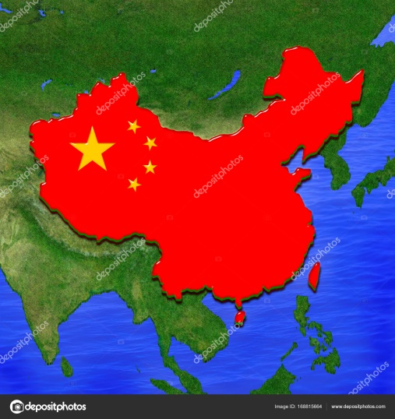Территория - 9,6 млн. км2.

Население - 1 409 231 105 человек.

Столица - Пекин.

КНР - третье по территории государство мира и первое по численности населения - расположено в центральной и восточной Азии. Государство граничит с 16 странами, 1/3 границ приходится на страны СНГ. Экономико-географическое положение КНР очень выгодно, так как будучи расположенной вдоль тихоокеанского побережья (15 тыс. км) страна имеет доступ к морю от самых отдаленных внутренних уголков через реку Янцзы. Приморское положение КНР способствует развитию ее хозяйства и внешнеэкономических связей.

Страна расположена в пределах раздробленной Китайской докембрийской платформы и более молодых участков. В составе с этим восточная часть в основном низменная, и заповедная возвышенная и гористая. С разнообразными тектоническими структурами связаны различные месторождения полезных ископаемых. По обеспеченности ими, Китай - одна из ведущих стран мира, выделяется прежде всего своими запасами каменного угля, руд цветных и черных металлов, редкоземельных элементов, горонохимического сырья. По запасам нефти и газа Китай уступает ведущим нефтяным странам мира, но по добыче нефти страна вышла на 5 место в мире. Основные месторождения нефти, находятся в Северном и Северо-Восточном Китае, котловинах внутреннего Китая.

КНР расположена в умеренном, субтропическом и тропическом климатических поясах, причем на западе климат резко континентальный, а на востоке - муссонный, с большим количеством осадков (летом). Такие климатические и почвенные различия создают условия для развития сельского хозяйства: на западе, в засушливых областях развито в основном животноводство и орошаемое земледелие, на востоке же, на особенно плодородных землях Великой Китайской равнины преобладает земледелие. Водные ресурсы КНР очень велики, наиболее обеспечена ими восточная, более заселенная и высокоразвитая часть страны. Воды рек широко используются для орошения. Кроме того, КНР занимает 1-е место в мире по теоретическим гидроэнергетическим ресурсам, но их использование пока очень мало. Лесные ресурсы Китая в целом достаточно велики, сконцентрированы в основном на северо-востоке (таежные хвойные леса) и на юго-востоке (тропические и субтропические лиственные леса). Они интенсивно используются в хозяйстве.

**Индия**

****Территория - 3,28 млн. км2.

Население - 1 404 763 527 человек.

Столица - Дели.

Республика Индия расположена в Южной Азии на полуострове Индостан. В ее состав также входят Лаккадивские острова в Аравийском море, Андаманские и Никобарские в Бенгальском заливе. Индия граничит с Пакистаном, Афганистаном, Китаем, Непалом, Бутаном, Бангладеш, Мьянмой. Максимальная протяженность Индии - с севера на юг - 3200 км, с запада на восток - 2700 км. ЭГП Индии благоприятствует развитию хозяйства: Индия находится на морских торговых путях из Средиземноморья в Индийский океан, на полпути между Ближним и Дальним Востоком.

Индия - федеративная республика, состоящая из 25 штатов. Каждый из них имеет свое законодательное собрание и правительство, но при сохранении сильной центральной власти.

Основная часть территории расположена в пределах Индо-Гангской низменности и Деканского плоскогорья. Полезные ископаемые Индии значительны и разнообразны. Основные залежи расположены на северо-востоке страны. Здесь находятся крупнейшие железорудные, каменноугольные бассейны, месторождения марганцевой руды; это создает благоприятные условия для развития отраслей тяжелой промышленности. Разнообразны полезные ископаемые Южной Индии - это бокситы, хромиты, магнезиты, бурый уголь, графит, слюда, алмазы, золото, монацитовые пески, руды черных металлов, каменный уголь; в штате Гуджарат и на континентальном шельфе - нефть.

Климат страны - в основном муссонный субтропический и тропический, на юге - экваториальный. Средняя годовая температура - около 25°С, только зимой в горах она опускается ниже 0°. Распределение осадков по сезонам и по территории - неравномерное - 80% их приходится на лето, наибольшее их количество получают восточные и горные районы, наименьшие - северо-запад. Земельные ресурсы - природное богатство страны, так как значительная часть почв обладает высоким плодородием. Леса занимают 22% площади Индии, но леса на хозяйственные нужды не хватает. Реки Индии имеют большой энергетический потенциал, а также являются основным источником искусственного орошения.

**Япония**

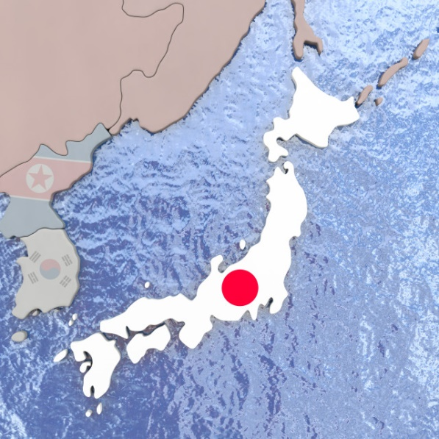Территория - 377.8 тыс. кв. км.

Население- 125 789 741 чел. (с дальнейшей тенденцией к уменьшению).

Столица - Токио.

Япония - страна-архипелаг, расположенная на четырех крупных и почти четырех тысячах мелких островов, вытянувшихся дугой в 3,5 тыс. км с северо-востока на юго-запад вдоль восточного побережья Азии. Крупнейшие острова Хонсю, Хокайдо, Кюсю и Сикоку. Берега архипелага сильно изрезанны и образуют много заливов и бухт. Омывающие Японию моря и океан имеют для страны исключительное значение как источник биологических, минеральных и энергетических ресурсов. Экономико-географическое положение Японии определяется, прежде всего, тем, что она находится в центре Азиатско-Тихоокеанского региона, это способствует активному участию страны в международном географическом разделении труда.

Япония является конституционной монархией. Высший орган государственной власти и единственный орган законодательной власти - парламент.

Геологическая основа архипелага - подводные горные хребты. Около 80% территории занимают горы и возвышенности с сильно расчлененным рельефом средней высоты 1600 - 1700 м. Насчитывается около 200 вулканов, 90 - действующих, в том числе высочайшая вершина - вулкан Фудзи (3 776 м.) Значительное влияние на хозяйство Японии оказывают также частые землетрясения и цунами. Страна бедна полезными ископаемыми, однако ведется добыча каменного угля, свинцовых и цинковых руд, нефти, серы, известняков. Ресурсы собственных месторождений малы, поэтому Япония- крупнейший импортер сырья. Несмотря на небольшую площадь, протяженность страны в меридиональном направлении обусловила существование на ее территории уникального комплекса природных условий: остров Хоккайдо и север Хонсю расположены в зоне умеренного морского климата, остальная часть Хонсю, острова Сикоку и Юсю - во влажном субтропическом, а остров Рюкю - в тропическом климате.

Япония находится в зоне активной деятельности муссонов. Среднегодовое количество осадков колеблется от 2 - 4 тыс. мм. Почвы Японии в основном слабоподзолистые и торфянистые, а также бурые лесные и красноземы. Примерно 2/3 территории, в основном горные районы, покрыто лесами (причем более половины лесов - искусственные насаждения). На северном Хоккайдо преобладают хвойные леса, на центральном Хонсю и юге Хоккайдо - смешанные, а на юге - субтропические муссонные леса. В Японии много рек, полноводных, быстрых и порожистых, малопригодных для судоходства, но являющихся источником для гидроэнергетики и ирригации. Обилие рек, озер и подземных вод благотворно влияют на развитие промышленности и сельского хозяйства. В послевоенный период на Японских островах обострились экологические проблемы. Принятие и выполнение ряда законов по охране окружающей среды снижает уровень ее загрязнения.